PREMIOS EIKON:
CATEGORÍA 18: Publicaciones institucionales/multimedia

Título del caso:
Respetuosos de nuestra Tradición (by Juan Carlos Pallarols)

Nombre de la compañía o institución:
FCA Automobiles Argentina
Área que desarrolló el Plan:
Persona/s responsable/s del plan de comunicación:
Cecilia Milanesio, Marianella Arancio, Leonardo Destéfano, Miguel Silva y Javier Vernengo.

@ Pallarols, el orfebre del país, representó con su trabajo lo que nuestros colaboradores hicieron para construir el futuro de FCA Argentina.

Título: Respetuosos de nuestra Tradición (by Juan Carlos Pallarols)

Descripción: La acción consistió en vincular a través de un material audiovisual el trabajo que FCA desarrolló en los últimos dos años para producir por primera vez un auto de Clase Mundial íntegramente fabricado en la Argentina, y el esfuerzo y dedicación que los argentinos ponemos para lograr un obra maestra de excelencia. Cuando tenemos un objetivo claro y aplicamos pasión y dedicación, logramos construir nuestro destino. La llegada del Fiat Cronos significó una verdadera revolución para nuestra compañía en la Argentina y para ello todos los colaboradores de FCA tuvieron que aplicar todo su potencial y así logramos lo que por tantos años habíamos buscado, tener un auto que solo se fabrique en la Argentina y con las características para poder llegar a cualquier mercado del mundo. Juan Carlos Pallarols, el orfebre más importante del país, fue el encargado de representar a través de su trabajo lo que cada uno de nuestros colaboradores hizo durante este período para poder construir un nuevo futuro para FCA Argentina.

INTRODUCCIÓN

FCA Argentina (Fiat Chrysler Automobiles), UNA FÁBRICA PIONERA

El complejo industrial de FCA en Córdoba es un hito en la historia mundial del grupo y también factor de desarrollo industrial de la provincia y de la Argentina. Esta fábrica es el símbolo del fuerte vínculo entre el país y la marca, que contribuye a la movilidad y la motorización de la sociedad argentina.
La importante inversión focalizada en la modernización de la planta de Córdoba y en el desarrollo de los proveedores para fabricar y con los más altos niveles de nacionalización de componentes y de estándares mundiales, generó muchas transformaciones físicas y estructurales en la fábrica, además de la aplicación de nuevos procesos y sistemas de producción. También demandó inversiones externas en la expansión e instalación de nuevos proveedores globales, renovando el tejido industrial de la cadena productiva.
La producción y la relación con los proveedores están organizadas a través del World Class Manufacturing (WCM), sistema que se basa en la participación y el involucramiento de las personas para mejorar continuamente los procesos y la calidad a partir de células básicas de trabajo formadas por seis colaboradores y un líder.
La inversión para la producción del Fiat Cronos es una de las más relevantes del grupo en los últimos años y es un hecho significativo en el proceso de reindustrialización de la Argentina.
Desde que se hizo el anuncio para la fabricación del nuevo modelo (conocido como proyecto X6S) solo pasaron 18 meses. La innovación y la optimización de procesos, obtener la más alta calidad, desarrollar proveedores, recuperar la capacidad de ingeniería y proyección, además de la capacitación y revelación de talentos, fueron los pilares que transformaron al Complejo Industrial de FCA en Córdoba en una planta industrial a la altura de los más modernos establecimientos del grupo en el mundo.

Objetivos generales

- Mostrar a la sociedad la transformación que se llevó a cabo en FCA Argentina con la llegada del nuevo vehículo de clase mundial.
- Reflejar a través de alguna herramienta el haber logrado lo que denominamos “el lanzamiento perfecto del nuevo Fiat Cronos”, un producto fabricado el 100% en la Argentina y con los más alto estándares mundiales.
- Simbolizar en poco tiempo la pasión, el esfuerzo y la dedicación que cada colaborador de FCA y cada proveedor volcó a este nuevo desafío.

Objetivos específicos

- Llevar el mensaje clave a cada uno de los públicos involucrados a través de una presentación corta y de fuerte impacto.
- Vincular la fabricación de un auto a la tradición argentina, anclar dicha producción a nuestra forma de hacer las cosas, no es un vehículo cualquiera, es el auto que desarrollamos desde Córdoba para el mundo, el auto que nos representa en nuestra más pura expresión.
- Desarrollo de un presente que simbolice todo el proceso para el Presidente del República Argentina, el Gobernador de Córdoba y el Intendente de Córdoba

Público externo

- Clientes, proveedores, concesionarios, funcionarios públicos, amigos de la marca, sociedad en general.

Público interno

- Colaboradores y directivos de FCA Argentina, directivos de FCA Latinoamérica y de FCA Worlwide.

Mensajes Claves

- Inversión de US$ 500 millones
- Innovación (procesos modernos, automatización sin reducir empleo, nuevos espacios de investigación y desarrollo)
- Desarrollo de Proveedores (4 nuevas plantas, 6 nuevos proveedores de clase mundial, 600 componentes nacionalizados)
- Planta con los más modernos estándares mundiales de fabricación
- Un auto de clase mundial de Córdoba para el mundo
- El auto con más integración nacional que se fabrica en la Argentina (53% de los componentes son fabricados en el país)
- Desarrollo de las personas (capacitación de 160.000 horas para todos los colaboradores de FCA)
- Crecimiento en producción y exportación
- Trabajo en equipo, integración, precisión, dedicación y constancia

Canales de comunicación utilizados

Canales externos

Evento Institucional con lanzamiento del Fiat Cronos, redes sociales de FCA tanto para prensa como para clientes, site mundial de FCA.

Canales internos

Intranet de la empresa.

EJECUCIÓN

- Idea
El equipo de Relaciones Externas y Comunicación comenzó a seleccionar ideas para poder alcanzar este objetivo de vincular el trabajo realizado durante dos años en la empresa en un formato ameno de alto impacto para todos los públicos de interés seleccionados. La idea surgió después de tres reuniones en lo que acordamos hacer algo bien tradicional de la Argentina para relacionar la impronta que todos los argentinos que trabajamos en el proyecto dejamos en el auto y en el proceso de desarrollo de nuestra planta. Entendimos que lo mejor era buscar un personaje que hable del ADN argentino, pero con un ejemplo de éxito, de buenas prácticas, de dedicación, de reconocimiento, etc. Es ahí cuando en la rutina de lectura de un integrante del equipo apareció una entrevista a Juan Carlos Pallarols que cumplía 70 años de orfebre.

- Implementación de la primera parte
Qué mejor que convocar al orfebre más importante del país para que haga una obra de arte para regalar a las autoridades que participarán del Evento Institucional de Lanzamiento del Fiat Cronos. En este momento se nos planteó una duda muy fuerte, cómo nos aseguraríamos que la obra sea del gusto para la empresa y que a su vez el artista no tenga nada de información sobre el vehículo que aún estaba bajo secreto de develación. Pedirle a un artista que haga algo sin darle muchas precisiones y que además sea lindo. Es ahí donde en la charla con Juan Carlos Pallarols logramos acordar la importancia para FCA del secreto y también del él como artista del trabajo que realice. Empresa y artista decidieron utilizar una silueta del vehículo sin dar muchas características del auto pero resaltando la modernidad, lo nacional, la calidad del mismo y eso estaría representado en una obra de arte por el orfebre más importante del país.

- Implementación de la segunda parte
A medida que nos fuimos vinculado con Juan Carlos Pallarols, encontramos en él una persona extremadamente humilde, que hace cada cosa con mucha pasión, es abierto al cambio y un profesional de exportación. Es ahí donde comenzamos a encontrar en él tanto atributos que podría representar él mismo el proceso que habíamos desarrollado en FCA Argentina en los últimos dos años. Así nació la segunda idea que fue desarrollar un video institucional en donde él sea protagonista y nos lleve desde su taller donde hace sus más preciadas obras a nuestra planta trazando un paralelismo entre lo que él y su equipo hace con lo que FCA y nuestros equipos hacemos.

- Creación del concepto y guión
Mientras Juan Carlos Pallarols trabajaba en su obra, montamos en su taller durante una semana un equipo que fue especialmente a Buenos Aires a desarrollar un video donde solamente le dimos la idea y él trabajó junto a un proveedor que fue el encargado de reflejar en un video esta idea y desarrollaron en conjunto un guión pertinente para reflejar desde su gran obra de los últimos 70 años y todo lo que FCA construyó en relación a la última inversión.

- Trabajo final
Juan Carlos Pallarols viajó especialmente el día del lanzamiento del Fiat Cronos para entregar en mano las 7 obras que había realizado en conmemoración de esta fecha tan importante para FCA y además para ver en primera fila el resultado de su video en el que habló sobre sus 70 años de trabajo.

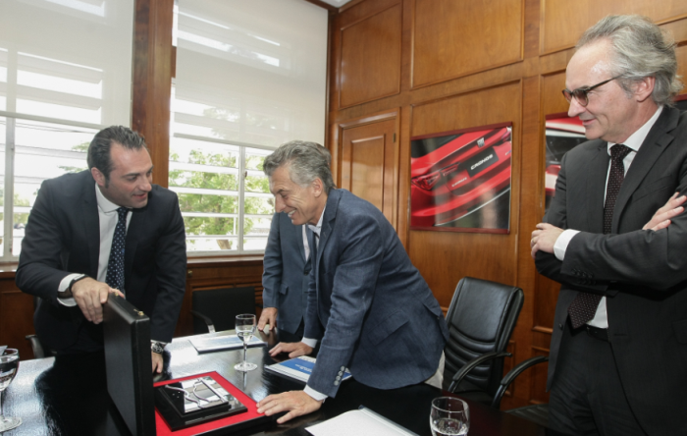
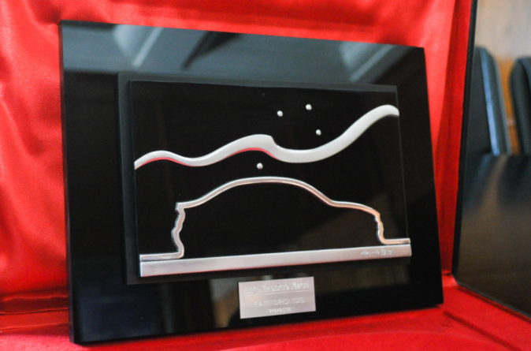

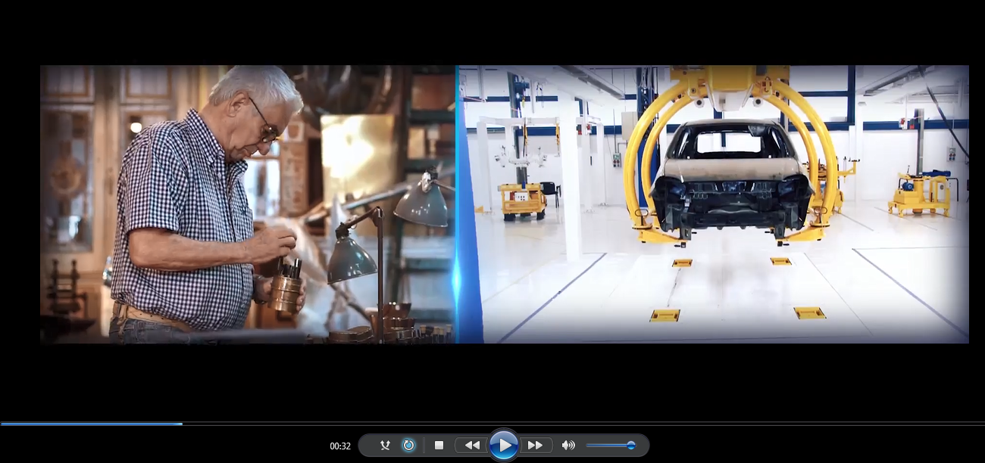

Evaluación / Pruebas

La evaluación de este trabajo institucional se logró medir el día de la presentación cuando el presidente de la República Argentina, Mauricio Macri, junto al Gobernador de Córdoba, Juan Schiaretti y el vice intendente de Córdoba, Felipe Lávaque, recibieron las obras confeccionadas por Pallarols, con su tradicional firma y ellos destacaron la obra que el artista realizó para ellos a través de FCA.
Un plus a este presente institucional se dio cuando el propio Macri explicó a las autoridades internacionales de FCA quién era Juan Carlos Pallarols y algunas de sus obras más importantes como el Bastón Presidencial de muchos de los presidentes del país, como así también quien realizó el Copón con el que el Papa Francisco ofrece Misa en el Vaticano.

Además de la entrega de dicha obra, se publicó por primera vez el video institucional realizado por Pallarols como video de apertura del evento Institucional que contó con 1.000 invitados entre público interno, autoridades nacionales, provinciales y municipales, proveedores de todo el mundo, autoridades de FCA Group, concesionarios, empresarios, fundaciones, periodistas de Argentina y Brasil, y cuerpo diplomático de Brasil e Italia.

A partir de allí el video se publicó en la página web FCA, en la intranet y en las redes sociales de la empresa. También se utilizó para presentaciones en Universidades y asociaciones empresarias como caso de éxito o resumen de un proceso de transformación de una empresa.

